**COLEGIO PSICOPEDAGÓGICO EL ARTE DE SABER**

**ACTIVIDAD DE MATEMÁTICAS GRADO QUINTO.**

1. Por favor lee la guía completa antes de empezar a resolverla.
2. Visita el Enlace al Sitio Web para ver el vídeo de la profe Angélica.

<https://www.youtube.com/watch?v=w7ayavDzBZM&feature=youtu.be>

1. Observa el Video de YouTube para afianzar los temas a trabajar:

# Video: Las fracciones.

<https://www.youtube.com/watch?v=z9i2TkrrJTQ>

Observa la guía de trabajo virtual que está en formato de documento Word la cual debe ser **copiada y resuelta en el cuaderno** (por protección al medio ambiente **NO** hay que imprimir), debes escribir la fecha antes de iniciar la actividad y enviar las fotos al correo [colartedelsaber@hotmail.com](mailto:colartedelsaber@hotmail.com) a más tardar el viernes 10 de julio. (Por favor enviar las actividades completas y una sola vez) Gracias

Debes realizar tus actividades con orden, aseo, buena presentación, coloreado, ortografía y desarrollar los procesos matemáticos completos.

Debes ser responsable en la entrega de las actividades con calidad y en las fechas asignadas.



|  |  |  |  |
| --- | --- | --- | --- |
| **COLEGIO PSICOPEDAGÓGICO EL ARTE DEL SABER** | | | |
| **ASIGNATURA: MATEMÁTICAS** | **GRADO:**  **QUINTO** | **PERIODO: III**  **SEMANA 22** | **FECHA:**  **JUL 6 / JUL 10** |

Objetivo: •Reconocer situaciones problema que requieran del uso de fracciones para su solución.

**GUÍA DE TRABAJO VIRTUAL (Copiar en el cuaderno)**

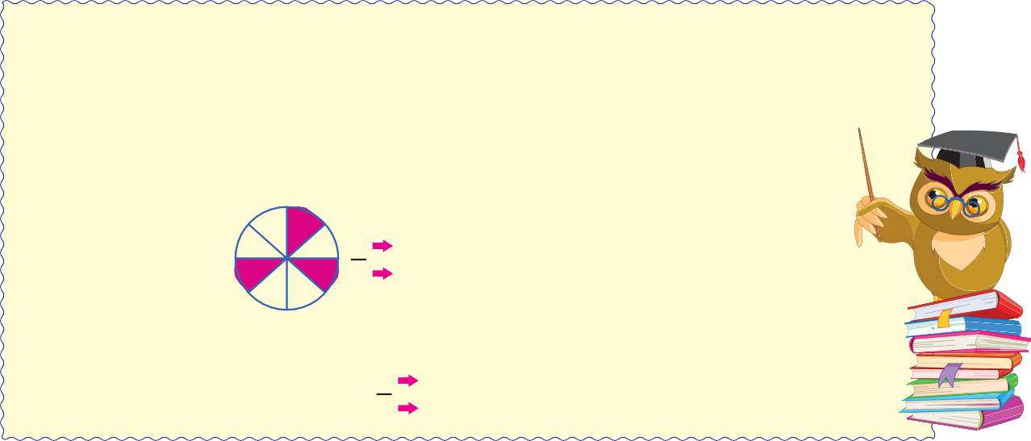

**Fracción**

Es una «parte» de un «todo»:

La fracción se utiliza para representar las partes que se toman de un objeto que se ha dividido en partes iguales.

Por ejemplo: Dividimos una *pizza* en 8 partes iguales y tomamos tres. Esto se representa por la siguiente fracción:

3

8

Número de partes que se toman Total de partes en la que se ha dividido el objeto

Los términos de la fracción se denominan: numerador y denominador.

3

8

numerador denominador

Lectura de fracciones

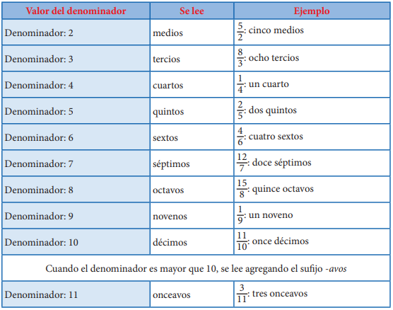

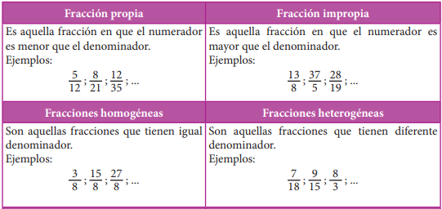Clasificación de fracciones

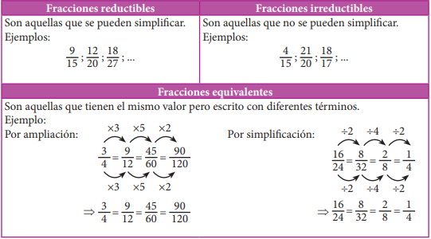

HOMEWORK

Copiar el tema en el cuaderno y resuelve la actividad.

1. Desarrolla las páginas 58, 60 y 61 del módulo.

Recuerda que si es necesario hacer operaciones o procesos los debes desarrollar en el cuaderno escribiendo solución página _____

1. Ingresa al link que te comparto para desarrollar una actividad práctica; al finalizar das clic en terminado y eliges la opción de enviar respuesta a mi profesora (te aparece un sobre) escribes tus datos y enviar.

<https://es.liveworksheets.com/worksheets/es/Matem%C3%A1ticas/Fracciones/Las_fracciones_bb619980gq>

1. Actividad práctica: Los niños (as) que no pudieron participar en la vídeollamada deben representar 1/20 (un veinteavo) en un chocorramo o gala y enviar la foto.